淡江時報 第 804 期
優秀青年名單出爐 15位同學登虎榜
學聲大代誌
【記者梁琮閔淡水校園報導】本校99學年度優秀青年名單出爐囉！共有15位同學獲獎，將於12月2日在班代表座談會中表揚。校內優秀青年經各學院推薦審核，文、理、教育、國際學院各1人；工、外語、商學院各2人；管理學院3人；蘭陽校園的全發、社發學院各1人。

獲獎同學為：中文四康和圓、物理四陳萬暉、電機博三胡越陽、建築四詹為淳、保險四賴建勳、財金三吳宗晏、公行四陳碧宗、統計三王繼斌、企管三陳欣昀、日文碩二范舒涵、德文四王惠盈、戰略所碩二陳文傑、教科四陳嘉文、旅遊四尤銘敏、休閒四郝興龍。

獲獎的同學不只在學業與研究上有亮眼的成績，同時在社團活動、體育等課外活動亦有十分傑出的表現。淡水校園方面，賴建勳曾擔任「馬偕紀念醫院淡水院區」志工，喜愛運動的他亦在96年至98年多次參加男子排球比賽，屢屢獲得佳績；陳嘉文參與志工服務，與淡水水源國小進行植物網站的專案合作，將數位學習帶入校園；胡越陽多次參加FIRA與RoboCup世界盃機器人足球賽並獲得優異的成績。除了參與比賽外，更於博士班研究期間前往南部國小義務推廣機器人相關知識。胡越陽表示：「在學期間出國參加比賽都是老師與同學們一起腦力激盪，不僅認識許多外國朋友，也從中培養了團隊合作與分工統籌的能力。」

蘭陽校園方面，郝興龍長期擔任班級代表，為同學服務不遺餘力，本學年度更擔任蘭陽校園社區發展學院系聯會主席；尤銘敏入學即參加蘭陽志工隊，致力於礁溪鄉三民國小英文教學服務，更於本學期代表學校擔任國際高等教育校長論壇司儀。尤銘敏說：「因為從小喜歡幫助別人，所以從一年級到現在都參加蘭陽志工隊，未來畢業後，也不會忘記將志工隊學到的知識技能應用在社會中。」
2010/11/22

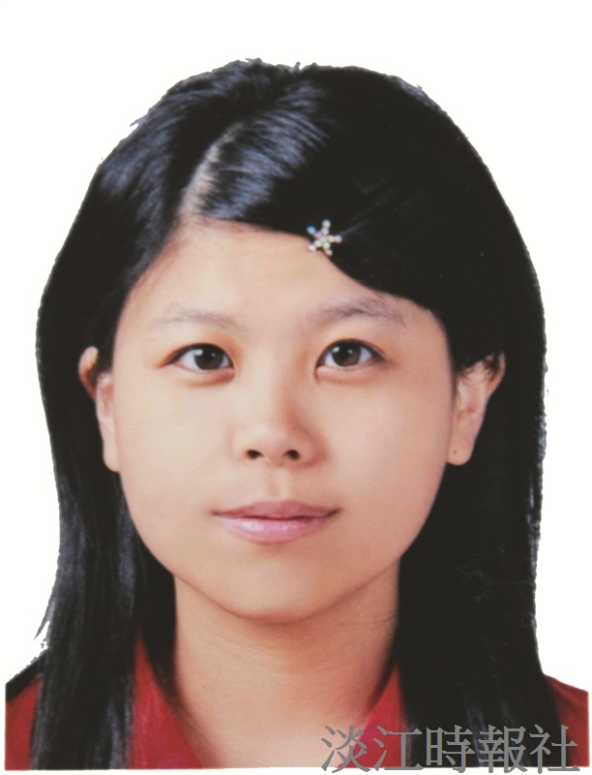
中文四 康和圓

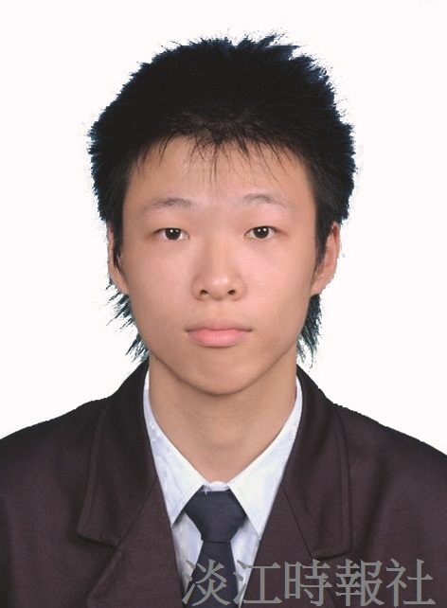
物理四 陳萬暉

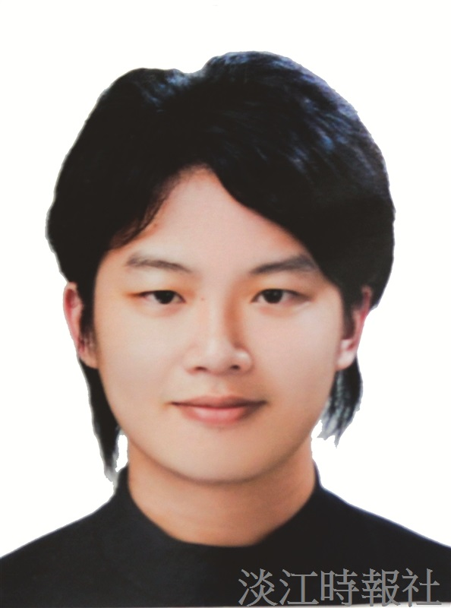
電機博三 胡越陽

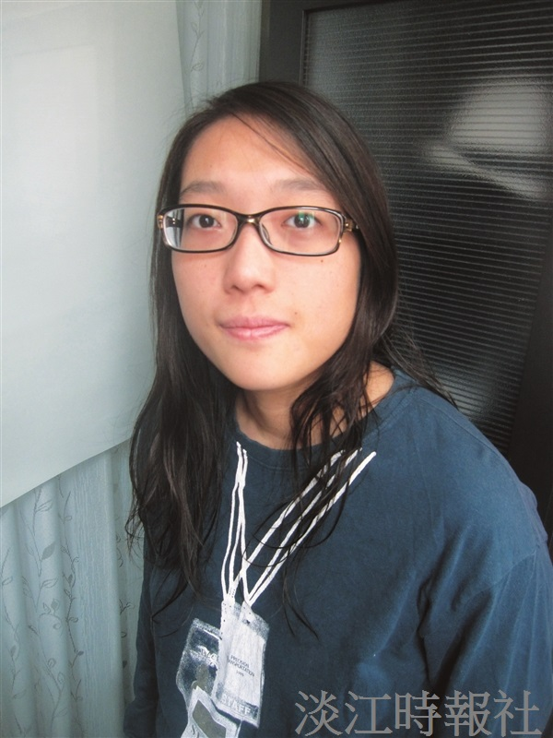
建築四 詹為淳

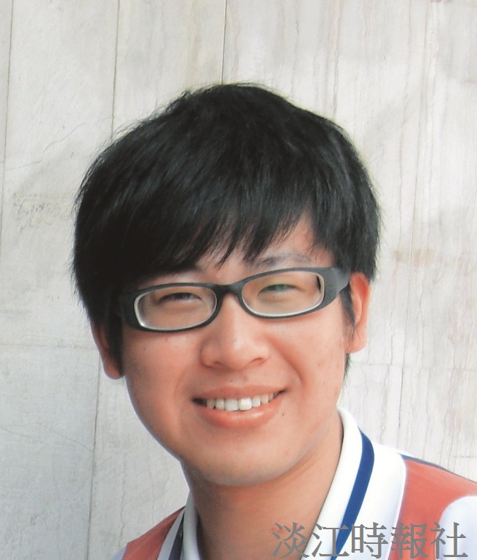
保險四 賴建勳

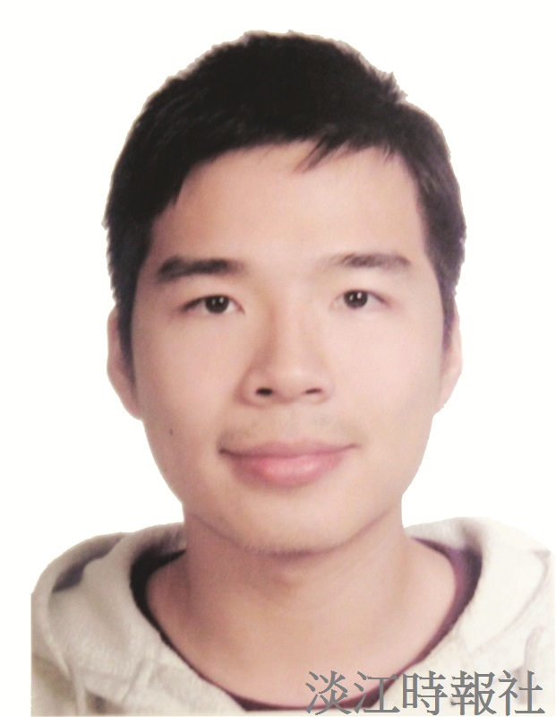
財金三 吳宗晏

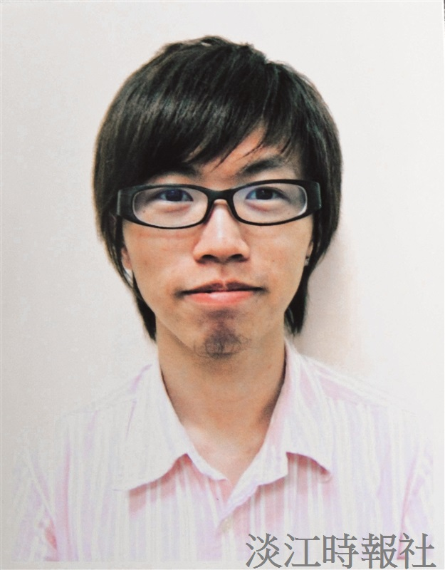
公行四 陳碧宗

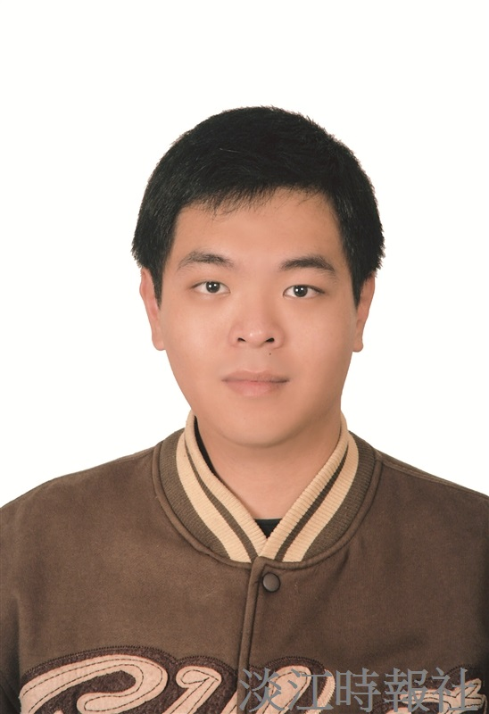
統計三 王繼斌

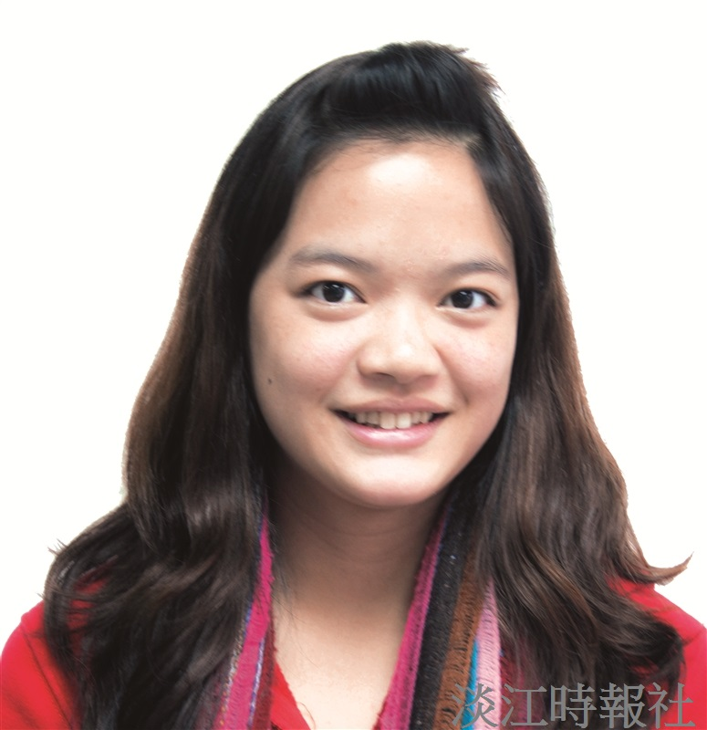
企管三 陳欣昀

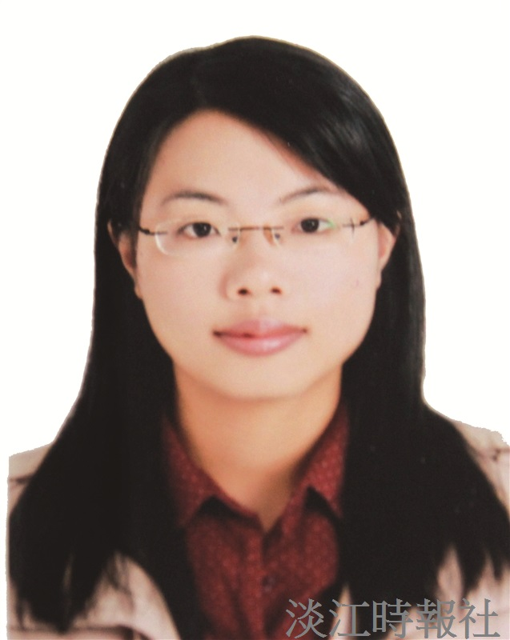
日文碩二 范舒涵

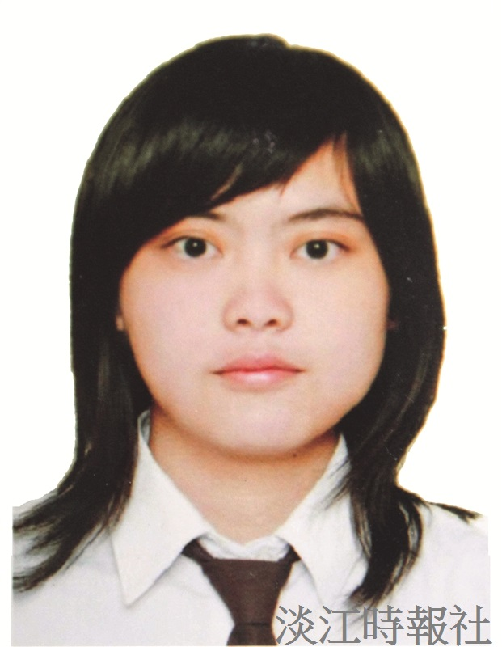
德文四 王惠盈

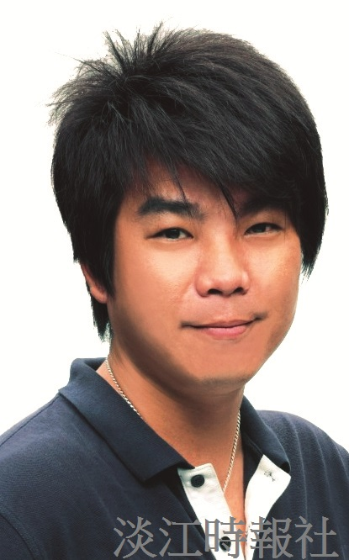
戰略所碩二 陳文傑

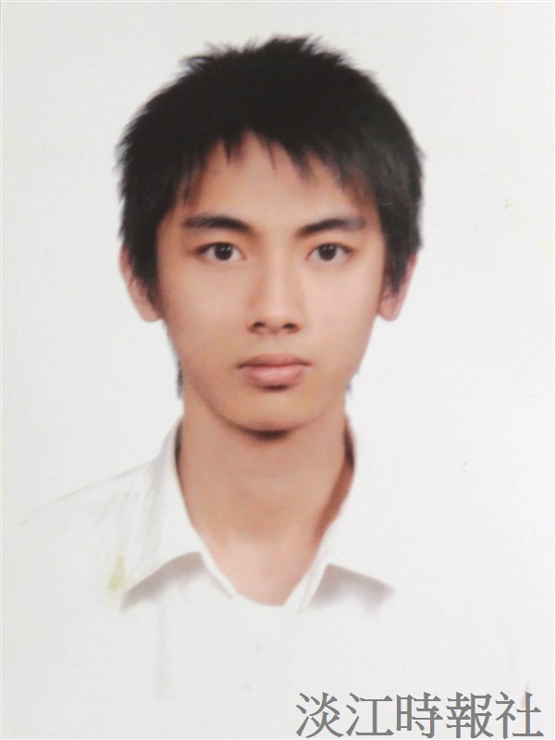
教科四 陳嘉文

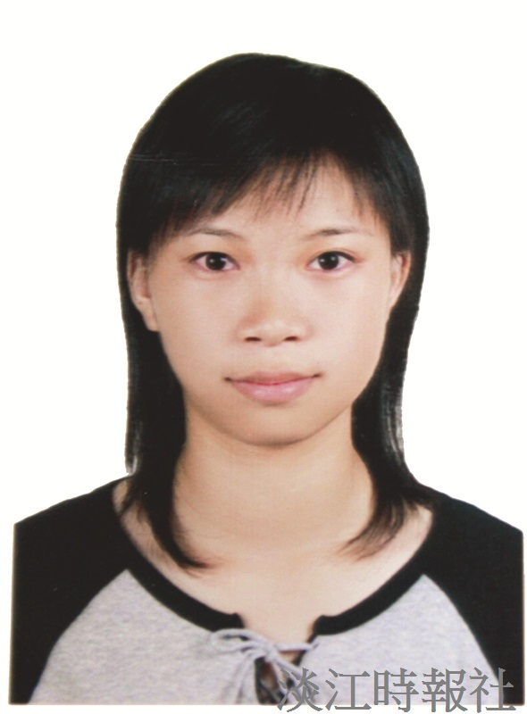
旅遊四 尤銘敏

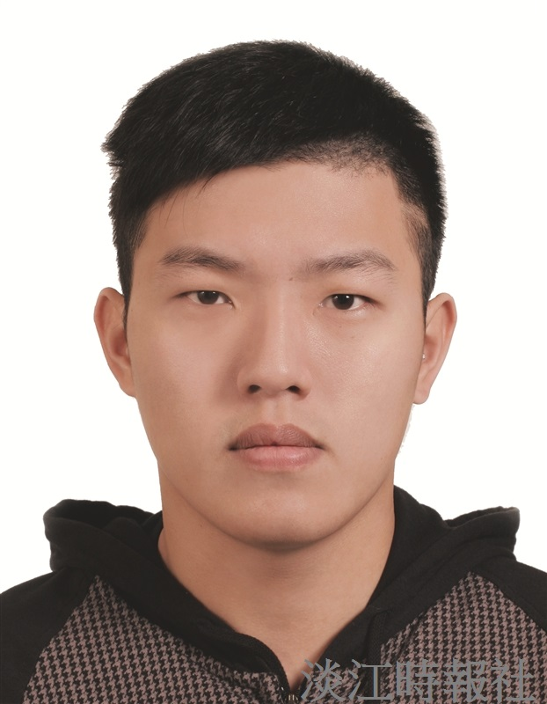
休閒四 郝興龍

